МБУДО «ДМШ №1 им. М.И.Глинки» г.Смоленск

«НАРОДНЫЕ ТАНЦЫ»

25 апреля 2025
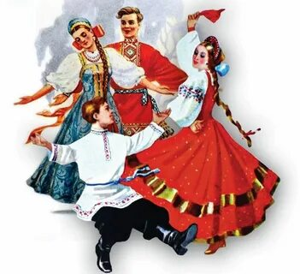

БЕСЕДА В РАМКАХ ПРОЕКТА
«Музыкальный вернисаж»
На учебных занятиях
По предметам
«Слушание музыки»
«Беседа о музыке»
Методическое объединение
«Теоретические дисциплины»
Преподаватель Носова С.А.
ул.М.Жукова, д. 4 кл.141

